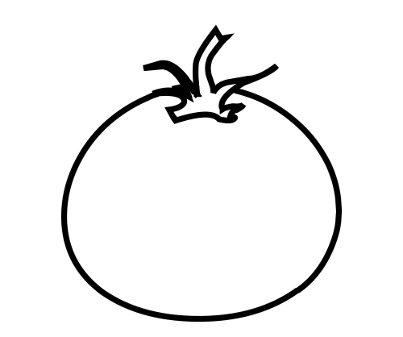 | TOMATE | 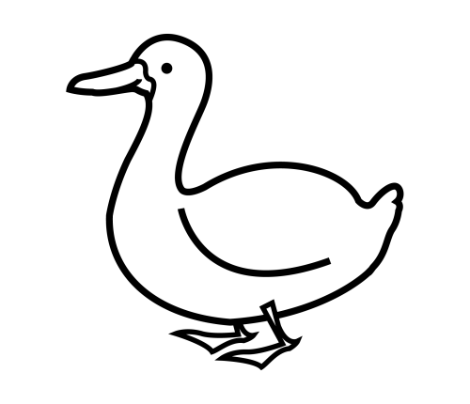 | PATO | 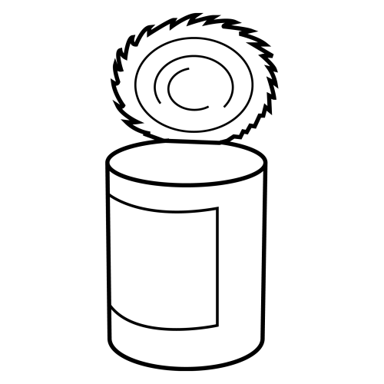 | LATA
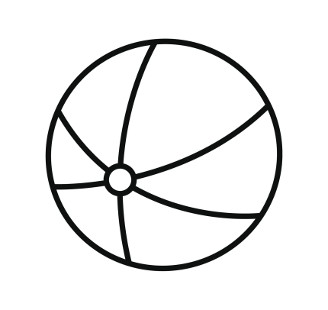 | PELOTA | 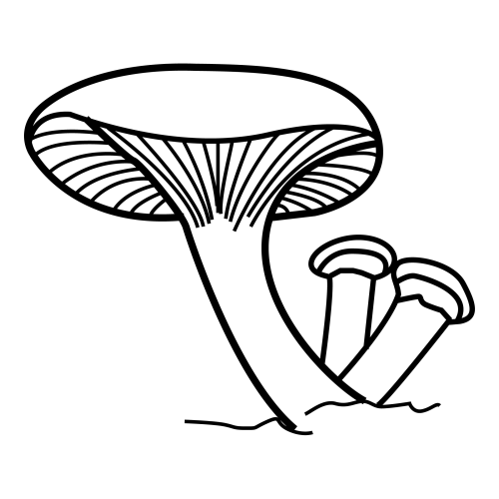 | SETA |  | MALETA
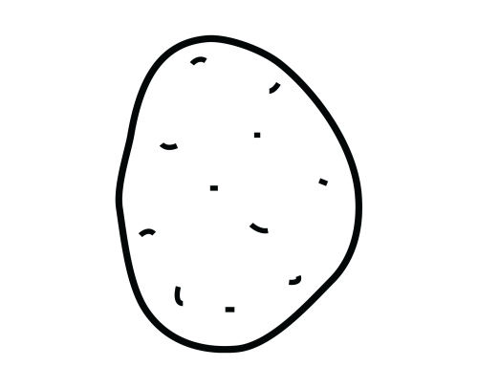 | PATATA | 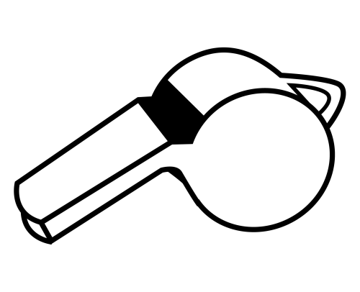 | PITO | 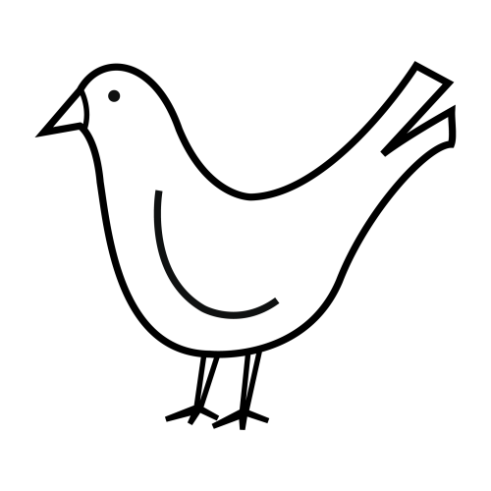 | PALOMA
 | SE__ |  | PA__ |  | __TATA
 | PE__TA |  | __MA__ |  | __ALE__
 | __TO |  | _E__ |  | ____TA
 | P_____ |  | ___O |  | ___A
 | M____A |  | ____TA |  | T_____
 | ____ |  | ____ |  | ______

 | TO | LO | MA
 | PE | MA | TA
 | PA | LO | TE
 | MA | LE | TA

TOMATE
PATATA
PELOTA
PATO
PATATA
TOMATE
PELOTA
SETA
PITO
LATA
PATO
MALETA
PITO
SETA
MALETA
LATA

T_M_T_ | P_L_T_ | P_T_T_
P_T_ | S_T_ | P_T_
P_L_M_ | L_T_ | M_L_T_

 | LA | E | A
 | P | T | TO
 | PI | A | TA
 | TO | LO | TE
 | PE | MA | TA
 | S | T | O

_O_A_E | _E_O_A | _A_A_A
_A_O | _E_A | _I_O
_A_O_A | _A_A | _A_E_A

______ | ______ | ______
____ | ____ | ____
______ | ____ | ______

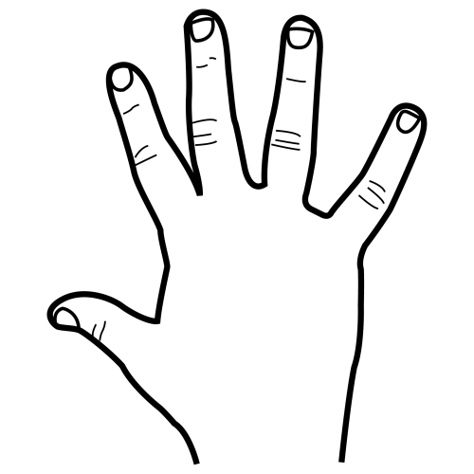 | MANO | 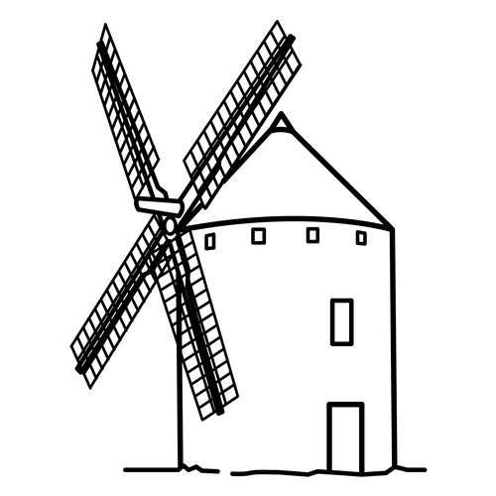 | MOLINO | 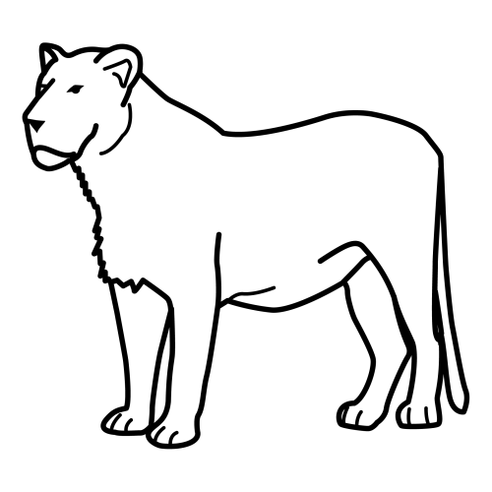 | LEONA
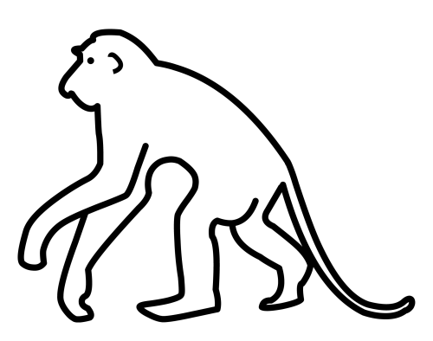 | MONO | 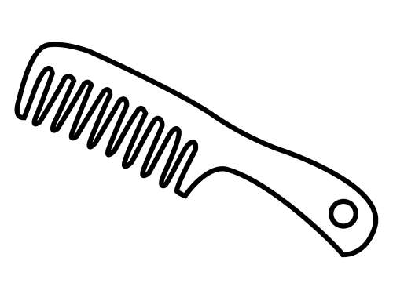 | PEINE | 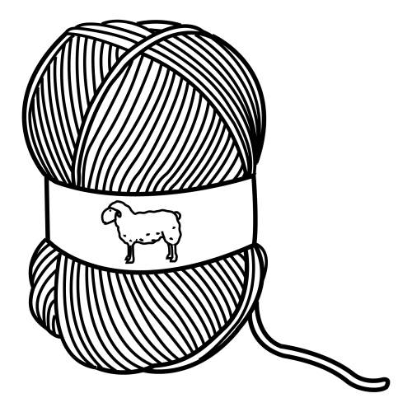 | LANA
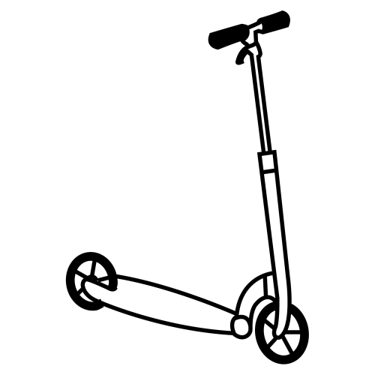 | PATINETE | 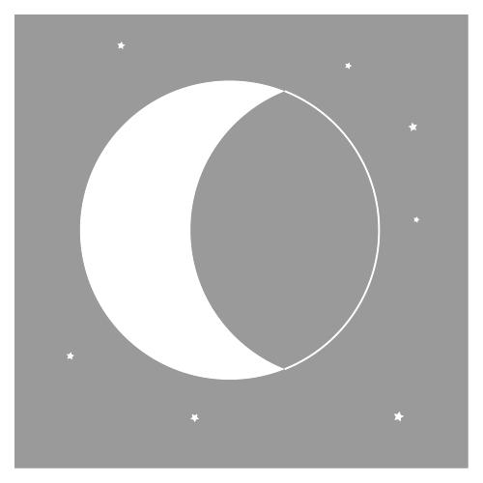 | LUNA |  | MALETA
 | MOLI__ |  | __NO |  | LEO__
 | LU__ |  | __NO |  | __LINO
 | __LET_ |  | MO____ |  | MAL___
 | L___A |  | PE___ |  | L___
 | ___A |  | MA____ |  | __TINE__
 | P____ |  | ____ |  | ____
 | M_____ |  | L____ |  | M___

 | M | A | NO
 | L | O | NA
 | M | A | NO
 | LU | N | NE
 | PE | I | A

MANO
MONO
PATINETE
MOLINO
MANO
PEINE
MONO
PATINETE
LUNA
MOLINO
PEINE
LEONA
LANA
LUNA
LANA
LEONA

L_N_ | LE_N_ | L_N_
PE_N_ | M_L_N_ | P_T_N_T_
M_N_ | M_N_ | M_L_T_

 | MA | NE | NO
 | MO | LE | NE
 | PATI | LI | TE
 | LE | O | TA
 | PE | E | NA
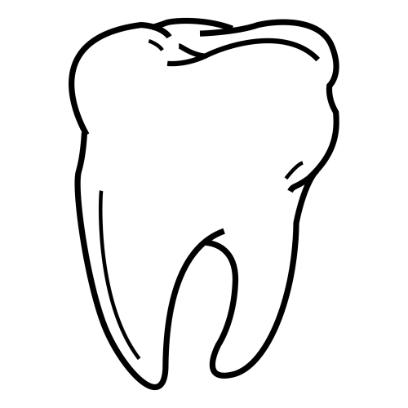 | MU | I | LA

_A_A | _EO_A | _U_A
_EI_E | _O_I_O | _A_I_E_E
_A_O | _O_O | _A_E_A

____ | _____ | ____
_____ | ______ | ________
____ | ____ | ______

 |  |  |  |  | PA |  |  |  |  | SE
 |  |  |  | PA | LO | MA |  |  | LA | TA
 |  |  |  |  |  | LE | O |  | NA
 |  |  |  | PE | LO | TA
O | SO |  |  | I
 | PA |  | TI | NE | TE
 |  | ……………………. |  |  |  |  |  | …………………….
 |  | ……………………. |  |  |  |  |  | …………………….
 |  | ……………………. |  |  |  |  |  | …………………….
 |  | ……………………. |  |  |  |     

